Seminarski rad iz predmeta
Informatika i informatičke tehnologije

Naslov rada:
Baze podataka i vrste modela baze podataka

www.maturski.org

Sadržaj:
- Uvod
- Uloga baze podataka
- Povjest
- Osnovni pojmovi baze podataka
- Primjene baze podataka
- Transakcija i podudarnost
- Arhitektura baze podataka
- Modeliranje podataka
- Implentacija
- Testiranje
- Odrzavanje
- Životni ciklus baze podataka
- Ciljevi
- Jezici za rad s bazom podataka
- Modeli Podataka
- Literatura

- Uvod
Baza podataka je organizirana zbirka podataka. Termin je izvorno nastao unutar računalne industrije, a njegovo se značenje proširilo popularnom upotrebom toliko da Europska direktiva za baze podataka (koja za baze podataka donosi prava za intelektualno vlasništvo) uključuje i neelektronske baze podataka unutar svoje definicije. Ovaj članak je ograničen više na tehničku upotrebu termina, iako čak i među računalnim profesionalcima neki pripisuju mnogo šire značenje riječi od drugih.

Jedna od mogućih definicija baze podataka glasi da je to zbirka zapisa pohranjenih u računalu na sustavni način, takav da joj se računalni program može obratiti prilikom odgovaranja na problem. Svaki se zapis za bolji povratak i razvrstavanje obično prepoznaje kao skup elemenata (činjenica) podataka. Predmeti vraćeni u odgovoru na upitnike postaju informacije koje se mogu koristiti za stvaranje odluka koje bi inače mogle biti mnogo teže ili nemoguće za stvaranje. Računalni program korišten za upravljanje i ispitivanje baze podataka nazvan je sustav upravljanja bazom podataka (SUBP). Svojstva i dizajn sustava baze podataka uključeni su u proučavanje informatičke znanosti.

Središnji koncept baze podataka je jednak onome od zbirke zapisâ ili dijelova znanja. Za danu bazu podataka tipično postoji strukturni opis vrste činjenica sadržanih u toj bazi podataka: taj opis naziva se shema. Shema opisuje predmete koji su prikazani u bazi podataka, te odnose među njima. Postoje brojni različiti načini organiziranja sheme, to jest od modeliranja strukture baze podataka: oni se zovu modeli baza podataka (ili modeli podataka). Model u najraširenijoj upotrebi danas je odnosni model, koji laički rečeno prikazuje sve informacije u obliku mnogostrukih odnosnih tablica od kojih se svaka sastoji od redova i stupaca (prava definicija koristi matematičku terminologiju). Ovaj model prikazuje odnose upotrebom vrijednosti koje su zajedničke za više od jedne tablice. Ostali modeli poput hijerarhijskog modela i mrežnog modela koriste prikaze i odnose koji su mnogo eksplicitniji.

Naziv baza podataka se strogo govoreći odnosi na zbirku zapisa, a na softver bi se trebalo odnositi kao na sustav upravljanja bazom podataka ili SUBP. Kada je kontekst nedvojben, mnogi administratori za baze podataka i programeri ipak koriste termin baza podataka da pokriju oba značenja.

Mnogi profesionalci će smatrati da zbirka podataka stvara bazu podataka jedino ako ima određena svojstva: primjerice, ako se podacima upravlja kako bi osigurali svoj integritet i kvalitetu, ako omogućuje zajednički pristup nekoj zajedinici korisnika, ako ima shemu, ili ako podržava upitni jezik. Ipak dogovorena definicija ovih svojstava ne postoji.

- Uloga Baze Podataka
Svaki sektor mogao bi voditi svoju posebnu evidenciju o svom poslovanju
nezavisno od drugih sektora.
⊲ Iako sektori funkcioniraju nezavisno podaci s kojima rade su prekrivaju
⊲ ali struktura i zapis tih podataka nije međusobno usuglašen

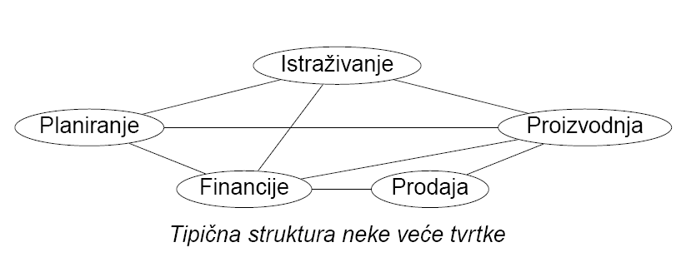
Slika 1.

- Povjest

Najranija poznata upotreba termina baza podataka potječe iz lipnja 1963. kada je Društvo za razvoj sustava uzelo pod pokroviteljstvo simpozij pod naslovom Razvoj i upravljanje računalno centriranom bazom podataka. Baza podataka (eng. ) kao jedinstvena riječ postala je uobičajena u Europi u ranim 1970-ima, a krajem desetljeća koristila se u glavnim američkim novinama. (Banka podataka, usporedni termin, koristio se vrlo rano u novinama Washington Post, 1966.)

Prvi sustavi upravljanja bazom podataka razvijeni su u 1960-ima. Začetnik u tom polju bio je Charles Bachman. Bachmanovi rani radovi pokazuju da je njegov cilj bio stvaranje djelotvornije upotrebe novih uređaja s izravnim pristupom pohrane koji su postali dostupni: do tada se obrada podataka temeljila na bušenim karticama i magnetskoj vrpci, pa je tako serijska obrada bila dominantna aktivnost. Dva su se ključna modela podataka pojavila u to vrijeme: CODASYL je razvio mrežni model baziran na Bachmanovim idejama, te se (očigledno neovisno) hijerarhijski model koristio u sustavu koji je razvio North American Rockwell, a kojeg je kasnije prihvatio IBM kao kamen temeljac svojeg SUI proizvoda.

Odnosni model je predložio E. F. Codd 1970. godine. On je kritizirao postojeće modele zbog zbrke apstraktnih opisa informacijskih struktura s opisima mehanizama fizikalnog pristupa. Ipak je dugo vremena odnosni model ostao samo u području akademskog interesa. Dok su CODASYL sustavi i SUI bili zamišljeni kao rješenja praktičnog inženjerstva, uzimajući u obzir tehnologiju koja je postojala u ono vrijeme, odnosni model je zauzeo mnogo veću teoretsku perspektivu, smatrajući (ispravno) da će hardverska i softverska tehnologija uhvatiti korak s vremenom. Među prvim provedbama bili su Stonebrakerov Ingres na Berkeleyju, te projekt Sustav R u IBM-u. Oba navedena su bili istraživački prototipovi objavljeni tijekom 1976. Prvi komercijalni proizvodi, Oracle i DB2, nisu se pojavili sve do oko 1980.

Tijekom 1980-ih istraživačka aktivnost se usredotočila na sustave distributivnih baza podataka i na strojeve baza podataka međutim taj je napredak imao malen učinak na tržište. Druga važna teoretska zamisao bio je funkcionalni model podataka, ali bez obzira na neke specijalizirane primjene u genetici, molekularnoj biologiji i istraživanju prijevara, svijet nije na njega obratio veliku pažnju.

U 1990-im pažnja se prebacila na baze podataka orijentirane prema objektu. To je polučilo nekakav uspjeh u poljima gdje je bilo potrebno rukovati kompleksnijim podacima nego što bi se mogli udobno nositi odnosni sustavi: prostorne baze podataka, inženjerski podaci (uključujući odlagališta softverskog inženjerstva), multimedijski podaci. Neke od tih ideja prihvatili su odnosni prodavači, koji su kao posljedicu integrirali nove osobine u svoje proizvode; neovisni prodavači predmetnih baza podataka uvelike su nestali sa scene.

U 2000-im pomodno područje za inovacije postale su XML baze podataka. To je izbacilo, kao s predmetnim bazama podataka, novu zbirku pokrenutih društava, ali su se istovremeno ključne ideje integrirale u uspostavljene odnosne proizvode. XML baze podataka ciljaju ukoniti tradicionalnu podjelu između dokumenata i podataka, dopuštajući svim organizacijskim informacijskim resursima da se drže na jednom mjestu bez obzira da li su visoko strukturirani ili ne.

- OSNOVNI POJMOVI VEZANI UZ BAZE PODATAKA

Baze podataka predstavljaju višu razinu rada s podacima u odnosu na klasične programske jezike.
Riječ je o tehnologiji koja je nastala s namjerom da se uklone slabosti tradicionalne “automatske obrade podataka” iz 60-tih i 70-tih godina 20. stoljeća. Ta tehnologija osigurala je veću produktivnost,kvalitetu i pouzdanost u razvoju aplikacija koje se svode na pohranjivanje i pretraživanje podataka u računalu.

- Primjene baza podataka

Baze podataka se koriste u mnogim aplikacijama, protežući se na stvarno čitav opseg računalnog softvera. Baze podataka su poželjna metoda spremanja velikih multikorisničkih aplikacija gdje je potrebna koordinacija između mnogih korisnika. Čak ih individualni korisnici smatraju pouzdanima, iako se mnogi elektronički poštanski programi i osobni orgnizatori temelje na standardnoj tehnologiji baza podataka. Softverski pokretači baza podataka su dostupni za većinu platformi baza podataka tako da aplikacijski softver može koristiti zajedničko aplikacijsko programsko sučelje (APS) kako bi povratio informacije pohranjene u bazi podataka. Jedan primjer APS pokretača baze podataka je JDBC.

- Transakcije i podudarnost

Pored njihovog modela podataka većina praktičnih baza podataka ("transakcijske baze podataka")pokušava provesti model transakcije baze podataka koji ima poželjna svojstva za integraciju podataka. Softver baze podataka bi trebao prema zamisli provoditi ACIP pravila sažeta ovdje:

* Atomnost - Ili sve zadaće u transakciji trebaju biti napravljene ili nijedna. Transakcija mora biti dovršena ili se mora poništiti (vratiti natrag).

* Dosljednost - Svaka transakcija mora sačuvati integritetnu prinudnost -- izričita pravila dosljednosti -- baze podataka. Ona ne može smjestiti podatke u kontradiktornom položaju.

* Izolacija - Dvije simultane transakcije ne mogu interferirati, tj. križati se. Međurezultati unutar transakcije nisu vidljivi drugim transakcijama.

* Postojanost - Dovršene transakcije se ne mogu kasnije prekinuti ili da se njihovi rezultati odbace. One se moraju nastaviti kroz (na primjer) ponovo pokretanje SUBP-a nakon njegova kraha.

U praksi mnogi SUBP-ovi dopuštaju većini ovih pravila da se selektivno ublaže radi bolje performanse.
Kontrola podudarnosti je naziv za metodu korištenu radi osiguravanja da se transakcije izvršavaju na siguran način i da slijede ACIP pravila. SUBP mora osigurati da su dopušteni serijabilni, nadoknadni rasporedi, te da nijedna radnja počinjenih transakcija nije izgubljena prilikom poništenja prekinutih transakcija.

- Arhitektura BP

Lokalna logicka razina - Cine je aplikacijski programi. Aplikacijski programi
se služe samo dijelom podataka koje postoje u BP. Taj dio koji oni
vide ili se služe, zove se pogled (view).
Globalna logicka razina - Odnosi se na logicku predodžbu o cijeloj bazi.
To je ono što vidi administrator, ili projektant baze. Zapis logicke definicije
zove se shema (schema). To je tekst ili dijagram kojim se imenuju i definiraju
svi podaci, veze medu podacima, te pravila kojima se cuva integritet baze
podataka.
Fizicka razina - To je fizicki prikaz i raspored podataka na diskovima, tj.
vanjskoj memoriji gdje se podacicuvaju. S ovom razinom su upoznati samo
programeri koji su napisali DBMS. Ova razina ima svoje podstrukture: prostor
na disku (colindri i blokovi) te datoteke s zapisima. Raspored pohranjivanja
opisuje kako se logicke definicije preslikavaju na fizicke uredjaje.
Za stvaranje baze podataka potrebno je zadati shemu i poglede, a DBMS ce
tada automatski se pobrinuti za raspored i zapisivanje podatak na fizickoj razini.
Programi i korisnici ne pristupaju podacima direktno, vec posrestvom
DBMS. Komunikacija programa i korisnika sa DBMS se obavlja na lokalnoj logickoj razini.

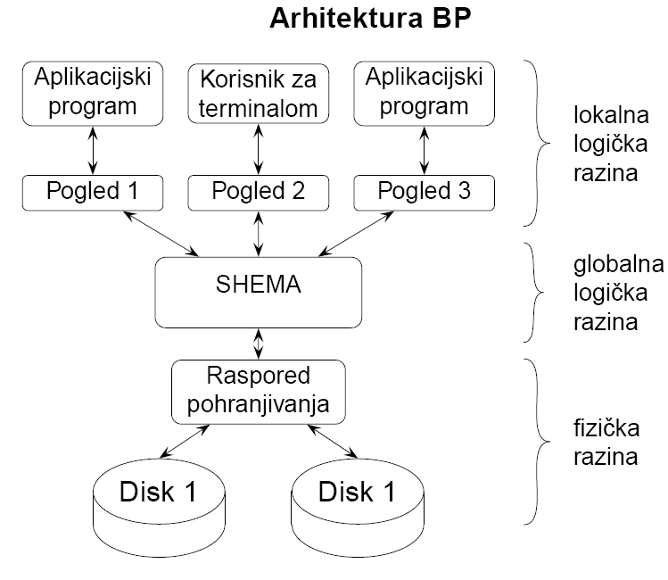

Slika 2.

- Modeliranje podataka
Razliciti pogledi na podatke, otkriveni u fazi analize, sintetiziraju se u jednu cjelinu - globalnu shemu.
Precizno se utvrduju tipovi podataka. Shema se dalje dotjeruje (“normalizira”) tako da zadovolji neke
zahtjeve kvalitete. Takoder, shema se prilagodava ogranicenjima koje postavlja zadani model podataka,
te se dodatno modificira da bi bolje mogla udovoljiti zahtjevima na performanse. Na kraju se iz sheme
izvode pogledi (pod-sheme) za pojedine aplikacije (grupe korisnika).

- Implementacija

Na osnovu sheme i pod-shema, te uz pomoc dostupnog DBMS-a, fizicki se realizira baza podataka
na racunalu. U DBMS-u obicno postoje parametri kojima se moze utjecati na fizicku organizaciju
baze. Parametri se podesavaju tako da se osigura efikasan rad najvaznijih transakcija. Razvija se skup
programa koji realiziraju pojedine transakcije te pokrivaju potrebe raznih aplikacija. Baza se inicijalno
puni podacima.

- Testiranje

Korisnici pokusno rade s bazom i provjeravaju da li ona zadovoljava svim zahtjevima. Nastoje se
otkriti greske koje su se mogle potkrasti u svakoj od faza razvoja: dakle u analizi potreba, modeliranju
podataka, implementaciji. Greske u ranijim fazama imaju teze posljedice. Na primjer, greska u analizi
potreba uzrokuje da transakcije možda korektno rade, no ne ono sto korisnicima treba vec nesto drugo.
Dobro bi bilo kad bi takve propuste otkrili prije implementacije. Zato se u novije vrijeme, prije
prave implementacije, razvijaju i priblizni prototipovi baze podataka, te se oni pokazuju korisnicima.
Jeftinu izradu prototipova omogucuju jezici 4. generacije i objektno-orijentirani jezici.

- Održavanje

Odvija se u vrijeme kad je baza vec usla u redovnu upotrebu. Sastoji se od sljedeceg: popravak grešaka
koje nisu bile otkrivene u fazi testiranja; uvodenje promjena zbog novih zahtjeva korisnika; podesavanje
parametara u DBMS u svrhu poboljšavanja performansi. Odrzavanje zahtijeva da se stalno prati rad
s bazom, i to tako da to pracenje ne ometa korisnike. Administratoru baze podataka trebaju stajati
na raspolaganju odgovarajuci alati (utility programi).

- Životni ciklus baze podataka

Svaka baza podatak ima svoj životni vijek, pocetak kada je projektirana,
pa do njene implementacije i održavanja. U grubo se to
može podjeliti na 5 faza.
⊲ Analiza potreba
⊲ Modeliranje podataka
⊲ Implementacija
⊲ Testiranje
⊲ Održavanje
Uvodenje baze podataka u neko poduzece ili ustanovu predstavlja složeni zadatak koji zahtijeva timski
rad strucnjaka raznih profila. To je projekt koji se moze podijeliti u pet faza: analiza potreba,modeliranje podataka, implementacija, testiranje i odrzavanje.

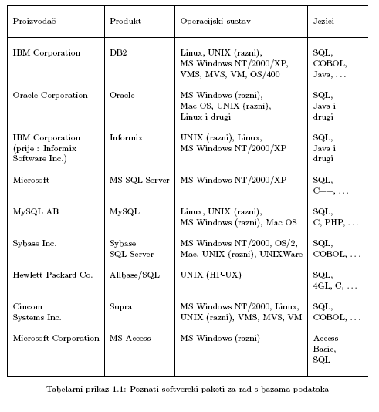
Slika 3.

- Ciljevi

⊲ Fizicka nezavisnost podataka - razdvaja se logicka definicija baze podataka
od njene stvarne fizicke grade. Promjena nacina zapisivanja podataka
na disku nece utjecati na aplikacije.

⊲ Logi cka nezavisnost podataka - razdavaja se logička definicija cijele baze
podataka od lokalnih logickih definicija za jednu aplikaciju. Uvodenje novih
veza i vrsta podataka ne utjece na postojece aplikacije.

⊲ Cuvanje integriteta - automatsko cuvanje konzistencije i integriteta podataka.
Posebno za višekorisnicke baze podataka, ali i za druge slucajeve:
greške u aplikacijama i sw, kvarovi hardwara . . .

⊲ Fleksibilnost pristupa - Dopušta se korisniku slobodno prebiranje po podacima,
dok je to u starijim DB do bilo ograniˇceno, te se je do podataka
dolazilo strogo utvrdenim redosljedom.

⊲ Efikasan rad - Operacije se moraju obavljati brzo, posebno za velike DB.

⊲ Sigurnost - mora postojati zaštita od uništeja baze, npr. zbod hardwarskog
kvara, ali i neovlašenog mijenjanja podataka.

⊲ Podešavanje baze i kontrola - Baze podataka traže stalnu brigu: rutinsko
održavanje, pracenje perfomansi i njihovo poboljšanje radi efikasnosti,
razvoj aplikacija, nadopunjavanje. Ovi se poslovi obavljaju centralizirano
od osobe, administratora baze podataka. Administratoru za to služe razna
pomagala (alati, programi) a jedno od njih je rjecnik podataka (baza o bazi).

- Jezici za rad s bazom podataka

Komunikacija korisnika (aplikacija) s DBMS odvija se pomocu posebnih
jezika, koji se tradicionalno dijele na tri kategorije.

⊲ Jezik za opis podataka
(Data Description Language - DDL)

⊲ Jezik za manipuliranje podacima
(Data Manipulation Language - DML)

⊲ Jezik za postavljanje upita
(Query Language - QL)

15.Modeli podataka
Podaci su logicki organizirani po nekom modelu. Model cini osnovu
za osmišljavanje, definiranje i implementiranje baze podataka.
Današnji DBMS podržavaju tri osnovna modela:

⊲ Relacijski model je zasnovan na matematickom pojmu relacije.
Podaci i veze medu podacima se prikazuju preko dvodimenzionalnih
tabela. Vecina suvremenih baza podataka služi
se ovim modelom.
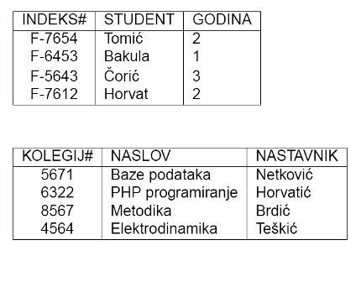

Slika 4.
⊲ Mrežni model može se predociti usmjerenim grafom u kojem
su cvorovi podaci a lukovi medu cvorovima definiraju veze
medu podacima.

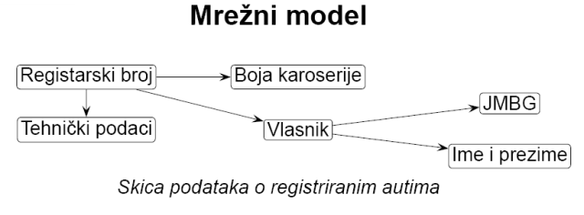

Slika 5.

⊲ Hijerarhijski model cine hijerarhijski organizirani podaci (npr.
datotecni sustav na Unixu).
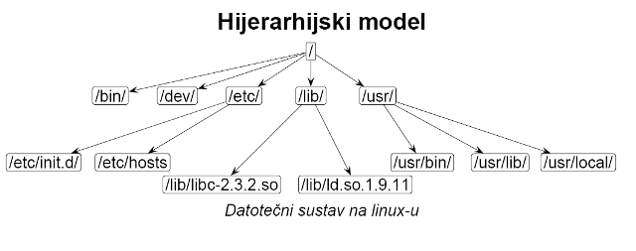

Slika 6.

Objektni model.

Inspiriran je objektno-orijentiranim programskim jezicima. Baza je skup trajnopohranjenih objekata koji se sastoje od svojih internih podataka i “metoda” (operacija) za rukovanjes tim podacima. Svaki objekt pripada nekoj klasi. Izmedu klasa se uspostavljaju veze nasljedivanja, agregacije, odnosno medusobnog koriˇstenja operacija.

16.Literatura

- Robert Manger-Baze Podataka,Sveučilište u Zagrebu,Zagreb,veljača 2008.
- Date C.J.: An Introduction to Database Systems, 8th Edition. Addison-Wesley, Reading MA, 2003.
- Silberschatz A., Korth H.F., Sudarshan S.: Database System Concepts, 5th Edition. McGraw-Hill,New York, 2005.
- Ramakrishnan R., Gehrke J.: Database Management Systems, 3rd Edition. McGraw-Hill, New York, 2002.
- Abiteboul S., Hull R., Vianu V.: Foundations of Databases. Addison-Wesley, Reading MA, 1995.
- Van der Lans R.F.: Introduction to SQL, 4th Edition. Addison-Wesley, Reading MA, 2006.
- Tharp A.L.: File Organization and Processing. John Wiley and Sons, New York, 1988.
- Varga M.: Baze podataka - konceptualno, logiˇcko i fiziˇcko modeliranje podataka. DRIP, Zagreb, 1994.
- Widenius M., Axmark D.: MySQL Reference Manual. O’Reilly, Sebastopol CA, 2002.
- Zdravko Galič,Geo prostorne Baze podataka,Golden Marketing Tehnička Knjiga,Zagreb,2006.

http://hr.wikipedia.org/wiki/Baza_podataka
http://grdelin.phy.hr/~ivo/Nastava/Baze_podataka/
http://web.studenti.math.hr/

www.maturski.org

